Os riscos ocupacionais à saúde auditiva presentes em um salão de beleza

Amanda Lima Ferreira
Camila Alice de Paula
Edriane Aparecida Soares Moreno
Fabiana Rodrigues
Acadêmicos em Fonoaudiologia – Faculdade Redentor

Maria Esther de Araújo - Fonoaudióloga, Mestre em Gestão Ambiental
Docente na Faculdade Redentor e AVM Faculdade Integrada - RJ

Resumo

Este estudo tem por objetivo apresentar uma discussão inicial sobre os riscos auditivos aos quais estão expostos os funcionários de salões de beleza, apresentando uma breve descrição do ambiente investigado, os principais serviços prestados e a presença de relatos indicativos de perda ocupacional. Para isso destacam-se os possíveis riscos auditivos ocupacionais aos quais estão expostos os funcionários (ruído e química), de 2 dois) salões de beleza, que atendem a população de Itaperuna e Muriaé – RJ e MG, descrevendo os principais aspectos relacionados aos fatores de risco auditivos. Para a coleta de dados foi elaborado um questionário estruturado, do qual foram coletadas respostas de 11 funcionários que atuam diretamente expostos ao ruído e a produtos químicos, no exercício de sua atividade laboral, sem a utilização de EPIs. Os resultados indicam a presença de vários fatores de risco no ambiente de trabalho que podem culminar em consequências negativas à saúde auditiva desses profissionais.

Palavras-chaves: saúde; audição riscos ocupacionais.

1 Introdução
Diariamente muitos profissionais estão expostos a vários fatores que podem comprometer sua saúde. Em alguns casos, estes riscos estão presentes no seu ambiente de trabalho sem que o profissional tenha consciência das possíveis consequências ou adote medidas para evitar tal exposição.
A vaidade esta presente nas mulheres desde muito tempo atrás, porém, atualmente vem iniciando cada vez mais cedo, e adolescentes, homens, mulheres e idosos estão preocupados com sua beleza e autoestima. Por isso os salões de beleza apresentam-se como negócios promissores, que crescem cada vez mais no mercado.
Nos salões de beleza, o ruído está presente de forma intensa e são emitidos por equipamentos utilizados em vários procedimentos. Quando somado o tempo de exposição a outros fatores agravantes à saúde auditiva, o trabalhador acaba por comprometer sua qualidade de vida e bem-estar. Além do ruído alguns produtos químicos são utilizados amplamente e em várias etapas como tintura, alisamento, manicure etc. e estão presentes a todo tempo promovendo assim um intenso contato entre o profissional e o agente de risco. O que ainda é desconhecido por muitos são os compostos químicos que os produtos usados nestes salões possuem em sua composição. Essas substâncias, além de fazer mal ao meio ambiente, são altamente prejudiciais à saúde do ser humano.
Considerando que a qualidade de vida passou a ser foco na administração moderna, é preciso que profissionais sejam qualificados para analise possíveis riscos que influenciem no bom desempenho profissional e na saúde do trabalhador, uma vez que, ao se oferecer condições para manter a saúde do trabalhador obtém-se em contrapartida um aumento na produtividade e uma maior satisfação do profissional e usuário dos serviços.

2 Os efeitos do ruído e da química na audição
O som é o produto resultado de uma transmissão vibratória de energia por ondas presentes no ar ou em outro meio propício a sua propagação. E o que caracteriza a altura deste som é a sua frequência sonora, expressa por ciclo/segundo, definindo o som como grave, médio ou agudo (AZEVEDO, 2004).
No âmbito laboral, os sons costumam conter vários números de frequências, entretanto, a faixa capaz de ser audível pelo ouvido humano, compreende-se entre 20 e 20.000 Hz, abaixo dessa faixa estão os infrassons, e acima os ultrassons. A área de audição dentro desta faixa apresenta um limiar máximo chamado limiar de desconforto e o mínimo chamado limiar de conforto, tendo a mesma o nome de campo auditivo (AZEVEDO, 2004).
O ruído está dentro da faixa audível e é caracterizado como um conjunto de várias ondas sonoras que causam uma sensação desagradável a quem o ouve. (AZEVEDO, 2004). E quando presentes no ambiente de trabalho podem gerar grande prejuízo à saúde do trabalhador.
De acordo com a Organização Mundial da Saúde (OMS) apud Vieira (2003, p. 73):
A exposição excessiva ao ruído pode causar outros problemas à saúde, tais como estresse auditivo sob exposições a 55 dB; reações físicas como o aumento da pressão sanguínea, do ritmo cardíaco e das contrações musculares; o aumento da produção de adrenalina e outros hormônios; irritabilidade; ansiedade; insônia e estresse.

A exposição a níveis elevados de ruído pode gerar uma perda ou diminuição, da acuidade auditiva de forma gradual, acarretando também outras disfunções auditivas como zumbidos e alterações vestibulares. O zumbido por sua vez, pode ser um primeiro alerta de uma excessiva exposição a este estímulo auditivo, indicando perigo de uma possível susceptibilidade a uma lesão, entretanto, a perda auditiva induzida pelo ruído é passível de prevenção (OGIDO; COSTA; MACHADO, 2009).
Segundo Harger e Branco (2004, p. 396)
A perda auditiva decorrente da exposição ocupacional contínua a intensos níveis de ruído é denominada perda auditiva induzida pelo ruído (PAIR), segundo o Comitê Nacional de Ruído e Conservação Auditiva. Atualmente, a NR 7 e a Portaria 19/98 do Ministério do Trabalho e Emprego utilizam o termo perda auditiva induzida por níveis elevados de pressão sonora (PAINPSE).

O trabalhador exposto ao ruído intenso pode apresentar redução gradual da acuidade auditiva. Mas a instalação da PAIR pode variar dependendo das características físicas do ruído, da susceptibilidade de cada trabalhador e do tempo de exposição de cada um. (HARGER; BRANCO, 2004). A PAIR caracteriza-se por ser irreversível, gerar uma perda neurossensorial e geralmente bilateral (LOPES et al, 2009).
Para Azevedo (2004), nas avaliações das consequências das perdas ocupacionais induzidas pelo ruído, é importante levar em consideração as interferências que estas causam tanto na vida laboral, como na vida social e familiar deste trabalhador, pois elas acabam por afetar as famílias e as pessoas que convivem no dia a dia com o trabalhador ensurdecido.
Os riscos para a audição do trabalhador ganham grande enfoque no que se refere a exposição ambiental, tendo como fator o ruído, entretanto, a literatura indica que inúmeros trabalhos apresentam lesões auditivas consequentes da exposição laboral a substâncias químicas, por isso este risco deve ser tratado com igual importância para a audição do trabalhador (AZEVEDO, 2004). Em outro estudo Fiorini e Nascimento (2001) afirmam que, junto com a vibração, a exposição a alguns produtos químicos podem ser causa de alterações significativas, sendo um dos fatores que podem ser prejudiciais a esse sistema.
As substancias químicas como, por exemplo, os solventes e alguns metais como o mercúrio e o chumbo podem oferecer riscos tanto ao trabalhador no ambiente laboral quanto ao meio ambiente. Por isso é importante conhecer e evitar a utilização indevida desses materiais que podem acarretar em consequências prejudiciais à saúde de quem se expõe a eles. Segundo estudos realizados, quando o individuo é exposto aos agentes químico e físico simultaneamente, os riscos à saúde auditiva são bem maiores que a somatória dos efeitos da exposição aos dois isoladamente (FREITAS, 2000).
Existem hoje inúmeras substâncias químicas conhecidas e que são habitualmente comercializadas, posto que os riscos para o trabalhador que a manipula ainda é desconhecido ou conhecido de forma parcial. Embora apresentem grandes benefícios para o mercado econômico moderno, causam grandes agravos à saúde humana. Para Azevedo (2004), o agente causador da ototoxidade pode ser descrito como substância química ou droga que gera prejuízo funcional ou lesão celular na orelha interna.
Nos salões de beleza, os serviços prestados são incontáveis como, unha, tinturas, cortes, alisamentos, depilações, entre outros. Em várias desses serviços são utilizadas substâncias que podem ser prejudiciais a audição, além de outras doenças ocupacionais, como lesão por esforço repetitivo ou alergias respiratórias. É necessária maior atenção as possíveis consequências a saúde do trabalhador que se expõem diariamente a essas substância e ambiente. Um exemplo claro pode ser observado em um simples vidro de esmalte, que contem substancias como tolueno e xileno que são capazes de gerar danos ao fígado, olhos, rins, pele e até mesmo o sistema nervoso central, assim como o formaldeído que também é encontrado nos esmaltes, que causa irritação nos olhos, problemas respiratórios, e é suspeito de ser cancerígeno. O alquilfenol etoxilato é encontrado nos xampus e nas tintas de cabelo e tem a capacidade de causar disfunções hormonais. Seguido também, está a tão utilizada acetona, um simples removedor de esmaltes que é tóxica, narcotizante e pode causar irritação nos pulmões. São inúmeros os compostos utilizados, e dentre eles pode-se citar ainda a amônia e o formol, que são bastante conhecidos e mesmo assim muito utilizados, sendo prejudiciais aos clientes e aos profissionais que manuseiam e aplicam esses produtos muitas vezes de forma indiscriminada (SOUZA; NETO, 2009).
Grande parte destes profissionais não conhecem os riscos de doenças ocupacionais que estes ambientes e agentes oferecem, e muitos deles não utilizam os EPI’s necessários para manipulação e aplicação dos produtos, acabando por inalá-los no momento da aplicação, tornando-se preocupante a sua atuação, uma vez que estas substâncias tóxicas e asfixiantes ganham poder nos ambientes fechados, devido ao uso do ar condicionado, colocando em risco os profissionais da beleza e seus clientes (SOUZA; NETO, 2009).

3 Materiais e Métodos
Para tal, o estudo foi dividido em três etapas. A primeira constituiu-se de revisão bibliográfica acerca de informações descritas por diversos autores sobre os riscos ocupacionais por exposição física (ruído) e à química.
Na segunda etapa observou-se a rotina dos salões de beleza, a presença dos agentes de risco, o tempo de exposição ao qual cada profissional é submetido e o modo como são dispostos os funcionários no local de trabalho.
Na terceira etapa, por fim, foi realizado um questionário estruturado (ANEXO), aplicado aos funcionários dos salões de beleza a fim de analisar a influencia dos fatores de risco à saúde auditiva desses trabalhadores presentes nesse ambiente. Para esta pesquisa foram coletadas as respostas de 11 profissionais de salões de beleza dos quais 5 são funcionários do Salão de Beleza Andréia Nobre (no município de Itaperuna –RJ) e 6 são funcionários do Salão de Beleza Poliana e Equipe (no município de Muriaé- MG).

4 Resultados
Dado o universo da amostragem pesquisada quando questionados sobre o tempo em que trabalham na empresa:

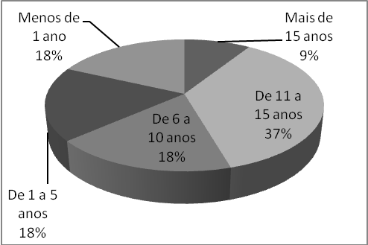

Figura 1: Tempo de trabalho na empresa

Em seguida a pesquisa tratou de verificar por quanto tempo os funcionários encontravam-se expostos a barulho de alta intensidade:
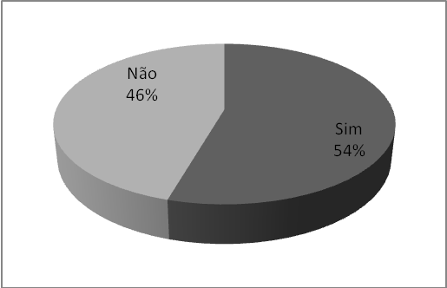

Figura 2: Fica muito tempo exposto a barulho de alta intensidade?

No terceiro quesito investigado, questionou-se a exposição a equipamentos ruidosos:
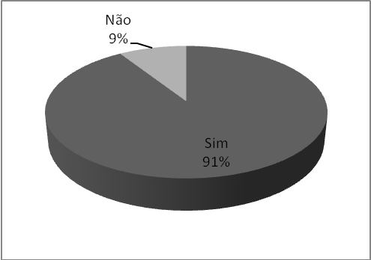
Figura 3: Utiliza secadores de cabelo ou outros equipamentos ruidosos ou fica diretamente exposto ao ruído?

Ao se questionar se os profissionais mantem conversa enquanto utilizam equipamentos ruidosos, 100% responderam que sim.
Em seguida foi indagado se os trabalhadores sentem algum tipo de incômodo auditivo ao final do dia:
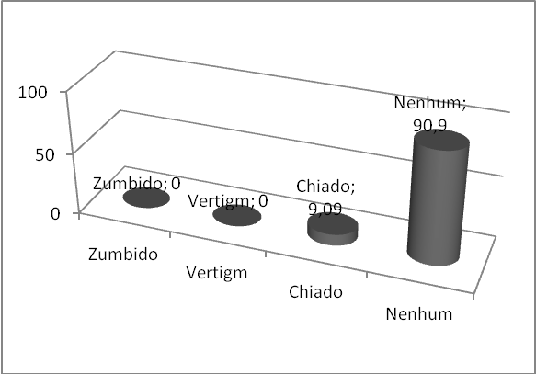
Figura 4: No final do dia sente algum tipo de incômodo auditivo?

No que se refere a trabalham com produtos químicos, 91% relatou atuar direta ou indiretamente, por mais de 8 horas diárias.

Foi investigado ainda se os funcionários realizam (ou realizaram) avaliações audiométricas e se as empresas oferecem tal avaliação. Em ambos a totalidade dos resultados foi negativa.
Em seguida os profissionais foram questionados quanto ao uso de equipamentos de proteção individual (EPIs). Como resposta obteve-se:

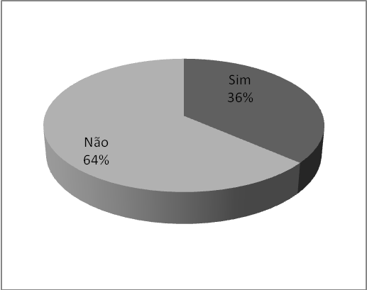
Figura 5: Você faz uso do EPI?

Além disso, foi questionado se os funcionários sabem dos danos à saúde auditiva, causados pelo ruído. Os resultados foram:
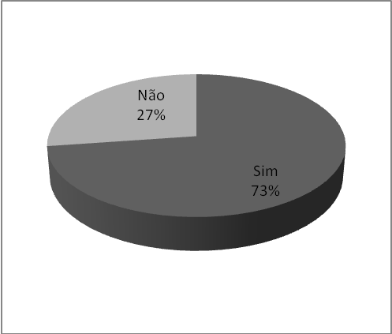

Figura 6: Você sabe que o ruído causa danos à saúde auditiva?

Por fim questionou-se quanto ao conhecimento dos profissionais em relação aos danos à saúde auditiva, causados pela química. Como resultado obteve-se:
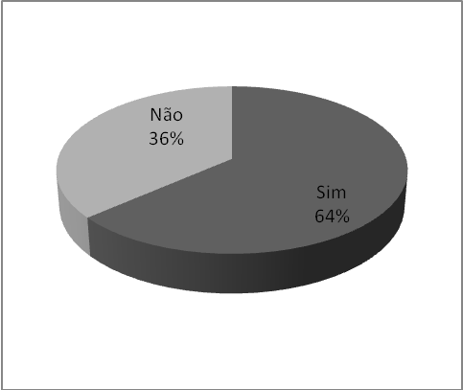

Figura 7: Você sabe que a química causa danos à saúde auditiva?

4.1. Discussão dos resultados
Por meio da investigação realizada, foi possível perceber que a maioria dos trabalhadores exerce a profissão por um período de 1 a 15 anos, como mostra a figura 1.
O segundo item da investigação, questionou se os trabalhadores permanecem grande parte do tempo sob exposição a ruídos. Como resultado, de acordo com a figura 2, percebeu-se que 54% dos profissionais interrogados permanecem bastante tempo expostos ao ruído e 45% não permanecem muito tempo sob exposição.
O tempo de exposição é um fator relevante no que se refere a perda auditiva. Segundo . Lopes Filho, 2013 a exposição ao ruído em níveis elevados e de forma contínua pode causar alterações na audição, variando de acordo com o tempo e a quantidade de exposição.
Ao interrogar-se quanto a utilização de equipamentos ruidosos como o secador de cabelos, ou a permanência no ambiente enquanto tais aparelhos emitem ruídos, constatou-se que 91% dos interrogados afirmam estar no ambiente durante a utilização desses equipamentos e 9% não, conforme a figura 3. Quando interrogados a respeito de manterem conversas durante o uso do secador de cabelos, a totalidade dos profissionais investigados respondeu que sim.
Sabe-se que o ruído é capaz de causar alterações no organismo, ainda que seja de fraca intensidade. Entre essas alterações pode-se citar: estresse, irritação, diminuição no rendimento do trabalho, dor de cabeça, alterações de humor, alteração gastrointestinal, perda de apetite, alterações no sono, além de ansiedade e nervosismo (LASMAR, 1997; SPOALOR e MOURÃO, 2000; AITA e GONÇALVES, 2001 apud LOPES, 2013).
Em seguida questionou-se quanto à presença de sintomas referidos como incômodos auditivos sendo estes: zumbido, vertigem ou chiado. De acordo com a figura 4, somente 9% dos entrevistados relataram a presença de chiado ao fim do dia. Nenhum dos profissionais relatou sentir vertigem ou zumbido e cerca de 90% afirmou não sentir nada.
Segundo Samelli (2004), além das limitações auditivas funcionais, a exposição ao ruído de forma contínua pode gerar entre outras alterações o zumbido, alterações da sensibilidade auditiva e alterações de seletividade de frequência.
Foi investigado ainda se os profissionais trabalham com produtos químicos diretamente ou estão presentes no ambiente quando estes são utilizados por outros. Dentre os entrevistados 9% afirmaram que não e 91% relatou estar presente enquanto produtos químicos são utilizados ou até mesmo ter contato com estes químicos.
Alguns dos produtos utilizados em certos procedimentos nos salões de beleza são altamente nocivos à saúde. Segundo Souza e Neto (2009), o formol é considerado cancerígeno pela Organização Mundial de Saúde (OMS), quando absorvido pelo organismo por inalação e, principalmente, pela exposição prolongada, apresenta como risco o aparecimento de câncer na boca, nas narinas, no pulmão, no sangue e na cabeça.
Ao se pesquisar a duração da jornada de trabalho, observou-se que 9% dos entrevistados trabalham cerca de 8 horas por dia e 91% enfrentam uma jornada de trabalho superior a 8 horas diárias.
Segundo a NR15, 85 dB é o limite para uma exposição de 8 horas diárias. Acima disso, o ruído pode gerar perdas auditivas (LOPES, 2013).
Quando os profissionais foram questionados quanto a realização de avaliações audiométricas e se a empresa realiza tais avaliações, ambos os resultados foram negativos na totalidade das respostas.
Ao se analisar a utilização de EPIs, os resultados, como mostra a figura 5, indicam que a grande maioria, 64% afirmam não utilizar e 36% sim, embora durante o período observado, os trabalhadores não tenham feito uso deste.
Um fator importante de se considerar é a necessidade de prevenção da PAIR através de medidas ambientais e o uso associado do equipamento de proteção individual, visto que é uma doença que não apresenta tratamento clínico e de sua irreversibilidade. (LOPES et al, 2009). Apesar de existir medidas preventivas que possibilitaria a instalação ou progressão da PAIR, sua incidência ainda é alta, trazendo com isso prejuízos na qualidade de vida do trabalhador, interferindo principalmente na comunicação e nas relações sociais (LOPES et al; 2009).
Ao pesquisar-se quanto ao conhecimento dos profissionais sobre os danos à saúde auditiva causados pelo ruído, 73% afirmam saber de tal risco e 27% não, como mostra a figura 6. Em seguida perguntou-se se eles sabiam que a química também pode causar danos. Como resultado 64% relatou ter conhecimento de tal informação e 36% disse que não, de acordo com a figura 7.
Esses dados indicam a necessidade de um trabalho de orientação e conforme destaca Lasmar (1997); Spoalor e Mourão (2000); Aita e Gonçalves (2001) apud Lopes (2013), o risco físico pode provocar inúmeras alterações fisiológicas diminuindo assim a qualidade de vida.

5 Conclusão
Mediante os resultados obtidos com a presente pesquisa, pode-se constatar entre os profissionais entrevistados que a maioria tem uma jornada de trabalho intensa e estão frequentemente expostos a ruído e a química. Conclui-se também que embora a maioria tenha afirmado estar ciente dos danos causados pela exposição à química, maior parte relata não fazer uso dos equipamentos de proteção individual-EPIs. Com isso, verifica-se a necessidade de se conscientizar esses profissionais quanto à gravidade da exposição a tais agentes e que os riscos devem ser levados a serio, uma vez que a perda auditiva é irreversível. É importante ressaltar que medidas simples podem oferecer grandes benefícios não só à saúde auditiva, mas também a vários outros aspectos no que concerne a um indivíduo saudável.

Referências Bibliográficas
AZEVEDO, Andréa Pires de Mello de. Efeito de produtos químicos e ruído na gênese de perda auditiva ocupacional. Dissertação, 2004, 162f. Escola Nacional de Saúde Pública, Fundação Oswaldo Cruz. Rio de Janeiro. Disponível em: <http://arca.icict.fiocruz.br/bitstream/icict/4903/2/624.pdf>. Acesso em: 15 de nov de 2013.

FIORINI, Ana Cláudia; NASCIMENTO, Pedro E. S. PAIR-Perda Auditiva Induzida pelo Ruído. Revinter Editora; vol. 2; 2001.

FREITAS, Nilton Benedito Branco. Situações e fatores de risco no ramo químico. Instituto nacional de saúde no trabalho. Outubro, 2000. Disponível em: <http://coshnetwork.org/sites/default/files/caderno16%20ramo%20quimico.pdf>. Acesso em 30 de nov de 2013.

HARGER, Marília Rabelo H. C.; BRANCO, Anadergh Barbosa. Efeitos auditivos decorrentes da exposição ocupacional ao ruído em trabalhadores de marmorarias no distrito federal. Rev Assoc Med Bras 2004; p. 396-399.

LOPES, Andréa Cintra et al. Condições de Saúde Auditiva no Trabalho: Investigação dos Efeitos Auditivos em Trabalhadores Expostos ao Ruído Ocupacional. Arq. Int. Otorrinolaringol. / Intl. Arch. Otorhinolaryngol, São Paulo, v.13, n.1, p. 49-54, 2009. Disponível em: <http://www.internationalarchivesent.org/conteudo/pdfForl/588.pdf>. Acesso em: 23 de nov de 2013.

LOPES FILHO, Otacílio. Novo Tratado de Fonoaudiologia. Barueri: Manole editora, 2013.

LOPES, Andréa Cintra, et al. Perda Auditiva Ocupacional: Audiometria Tonal X Audiometria de Altas Frequências. Arq. Int. Otorrinolaringol. / Intl. Arch. Otorhinolaryngol., São Paulo, v.13, n.3, p. 293-299, 2009. Disponível em: <http://www.arquivosdeorl.org.br/conteudo/pdfforl/13-03-10.pdf>. Acessado em 23 de nov de 2013.

OGIDO, Rosalina; COSTA, Everardo Andrade da; MACHADO, Helymar da Costa. Prevalência de sintomas auditivos e vestibulares em trabalhadores expostos a ruido ocupacional. Revista Saúde Pública, 2009;b43(2):377-80. Disponível em: <http://www.scielo.br/scielo.php?script=sci_arttext&pid=S0034-89102009000200021&lng=en&nrm=iso&tlng=pt>. Acesso em 20 de nov de 2013.
SAMELLI, A. G. Zumbido: avaliação, diagnóstico e reabilitação: abordagens atuais. São Paulo: Lovise, 2004
SOUZA, Nileny Fabiana de Oliveira; NETO, Jose Lopes Soares. Caracterização do potencial poluidor por salões de beleza em Palmas-to. Disponível em:<http://www.catolicato.edu.br/portal/portal/downloads/docs_gestaoambiental/projetos2009-2/4-periodo/Caracterizacao_do_potencial_poluidor_por_saloes_de_beleza_em_palmas-to.pdf>. Acesso em 30 de nov de 2013.

VIEIRA, KG. Perda da força sofrida pelo arco do equipamento de proteção individual auricular tipo concha de acordo com o tempo de utilização. 2003. [Monografia] (Curso de Especialização em Engenharia de Segurança do Trabalho), Unesp, Bauru/SP, 2003.

Anexo
Questionário aplicado a funcionários de salão de beleza

Esse formulário é parte integrante da construção de uma pesquisa realizada pelo curso de fonoaudiologia. Não haverá identificação e as informações serão utilizadas exclusivamente para fins acadêmicos.

Tempo de trabalho na empresa
( ) menos de 1 ano ( ) de 1 a 5 anos ( )de 6 a 10 anos ( ) de 11 a 15 anos ( ) mais de 15 anos

Fica muito tempo exposto a barulho de alta intensidade?
( ) sim ( ) não

Utiliza secadores de cabelo ou outros equipamentos ruidosos ou fica diretamente exposto ao ruído?
( )sim ( )não

Mantém conversa enquanto trabalha utilizando o secador?
( ) sim ( ) não

No final do dia sente algum tipo de incômodo auditivo?
( ) sim ( ) zumbido ( )vertigem ( )chiado
( )não

Trabalha com produto químico diretamente ou está presente no ambiente em que este é utilizado por outro profissional?
( ) sim ( ) não

Qual a duração da jornada de trabalho?
( )menos de 8 horas ( )8 horas ( )mais de 8 horas

Já passou por uma avaliação audiométrica ?
( ) sim ( ) não

A empresa faz avaliações audiométricas?
( ) sim ( ) não

Utiliza EPIs?
( )sim ( ) não

Você sabe que o ruído causa danos à saúde auditiva?
( )sim ( ) não

Você sabe que a química causa danos à saúde auditiva?
( )sim ( ) não

